- 请描述下面选择器的含义：
div#idSel 选择ID为idSel的div元素，唯一
div .classSel 选择任何位于div元素内部的元素，这些元素的类名为classSel
div.classSel 选择类名为classSel的div元素，没有空格，意味着选择器只会匹配div元素
div>.classSel 选择那些直接嵌套在div元素内部的元素，且这些元素的类名包含classSel
div+.classSel 选择紧跟在div元素之后的第一个同级元素，且该元素的类名包含classSel
div~.classSel 选择当前元素之后的所有兄弟元素，且这些兄弟元素的类名为classSel
input[type="button"] 选择type属性为button的input元素

- 请说明CSS优先级的判断法则
内联样式（HTML元素style属性中定义的样式）>ID选择器>类选择器、伪类选择器和属性选择器>组合选择器

- 下图中，说明了每个div（display为block)对象的position值，指出下列所有元素的包含块。并描述你对css中绝对定位，相对定位，固定定位等定位方法的了解。
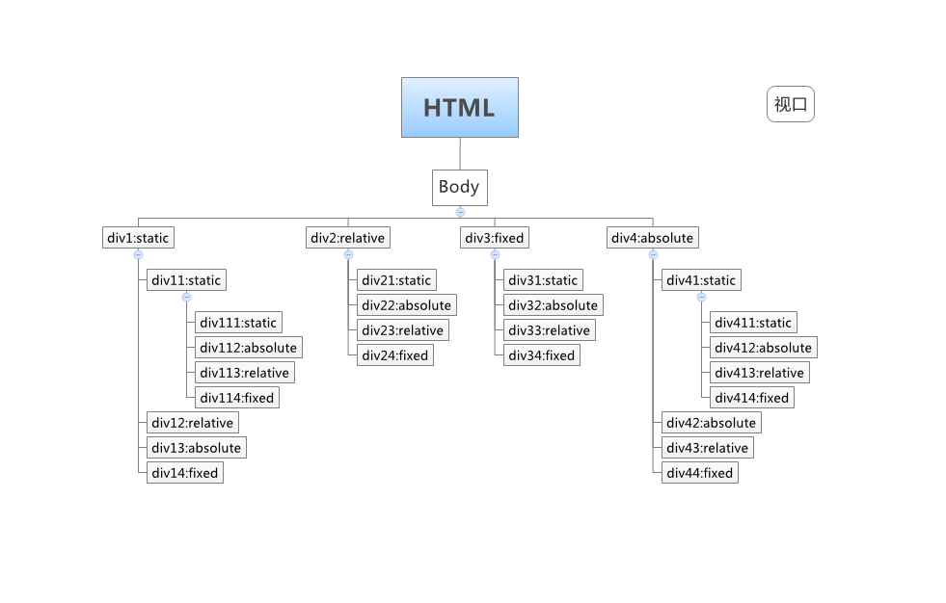
div1:static 和 div11:static：包含块是<html>元素，因为它们是静态定位，且没有祖先元素具有非static定位。div2:relative 和 div21:static：包含块是div2，因为div2是相对定位的。div22:absolute：包含块是div2，因为div22是绝对定位的，且div2是其最近的已定位祖先元素。div23:relative：包含块是div2，因为div23是相对定位的。div24:fixed：包含块是视口，因为div24是固定定位的。div3:fixed 和 div31:static：包含块是视口，因为div3是固定定位的，而div31作为其子元素，其包含块也是视口。div32:absolute：包含块是div3，因为div32是绝对定位的，且div3是其最近的已定位祖先元素。div33:relative：包含块是div3，因为div33是相对定位的。div34:fixed：包含块是视口，因为div34是固定定位的。div4:absolute 和 div41:static：包含块是<html>元素，因为div4是绝对定位的，且没有更近的已定位祖先元素。div42:absolute：包含块是div4，因为div42是绝对定位的，且div4是其最近的已定位祖先元素。div43:relative：包含块是div4，因为div43是相对定位的。div44:fixed：包含块是视口，因为div44是固定定位的
三个定位都从文档流中脱离
绝对定位（position: absolute）：相对于最近的已定位祖先元素进行定位，如果没有已定位的祖先元素，则相对于初始包含块（通常是<html>元素）进行定位。相对定位（position: relative）：相对于其正常位置进行偏移，但仍然占据空间，其他元素会围绕它进行布局。固定定位（position: fixed）：相对于视口（浏览器窗口）进行定位，即使页面滚动，它也会保持在相同的位置。
- 简述一下JavaScript中，apply、call与bind的用法、区别，以及他们与this的关系。

apply、call和bind都是用来控制函数内部this指向的方法。

call方法可以指定一个对象，并将该对象作为this的值，然后执行这个函数。接受任意数量的参数。
apply方法与call类似，但是它接受一个数组作为参数，而不是多个单独的参数。
bind方法创建一个新的函数，当这个新函数被调用时，this的值会被设置为bind方法的第一个参数，而其余的参数会作为新函数的参数传递。

JS中，this通常指向全局对象（在浏览器中是window），或者在严格模式下是undefined。通过这些方法，可以明确地控制this指向的对象。

- 请回答如下3端代码的this指向什么？为什么？
<input id="name" type="text" name="name" value="Laruence" onclick="alert(this.value);" /> | <input>元素
<input id="name" type="text" name="name" value="Laruence" />  function showValue() {  alert(this.value);  }  document.getElementById('name').onclick = showValue; | Window
function showValue() {  alert(this.value);  }  <input id="name" type="text" name="name" value="Laruence" onclick="showValue()"/> | <input>元素

- 写出如下javascript的运行结果
var name = 'laruence';  function echo() {  alert(name);  var name = 'eve';  alert(name);  alert(age);  }  echo(); | laruence  Eve  Undefined

- 请写出下列代码的的执行结果和原因。
var z = 10;  function foo() {  console.log(z);  }  (function () {  var z = 20;  foo();  })();  z = 30;  foo();  (function (funArg) {  var z = 40;  funArg();  })(foo); | 10 全局变量z=10，这个立即执行函数作用域中的z不会影响到全局  30 全局变量z的值被更新为30  30 立即执行函数作用域中的z不会影响到全局

- 请看如下代码，写出程序执行的结果以及原因。
var FUN = function () {  function a() { console.log('a1'); };  function b() { console.log('b1'); };  function c() { console.log('c1'); };  var a = function() { console.log('a2'); };  var b = function() { console.log('b2'); };  var c = function() { console.log('c2'); };  };  Object.prototype.a = function () { console.log('a3'); };  Function.prototype.b = function () { console.log('b3'); }  FUN.prototype.c = function () { console.log('c3'); }  var fun = new FUN();  fun.a();  fun.b();  fun.c();  FUN.a();  FUN.b();  FUN.c(); | ①a3：fun这个对象实例身上没有a方法，所以从原型链object上找到了a方法，输出a3  ②报错，fun这个对象实例以及Object身上没有方法b  ③c3（原型链：fun->Fun）在FUN原型链中找到了方法c  ④a3：Fun是函数也是对象。  首先在Fun本身查找，function a，var a只在FUN内部有效；  然后在函数的原型链上查找，也没找到。  最后在Object上找到了。  ⑤b3同上  ⑥c3

- 题目：我们都知道Fibonacci数列如下：1,1,2,3,5,8,13,21,34,…
数学定义Fibonacci数列如下：
/ 1 n=0
f(n)= 1 n=1
\ f(n-1)+f(n-2) n=2
输入n，用最快的方法求该数列的第n项。
function fibonacci(n) { if (n <= 1) return n; let fib = [0, 1]; // 初始化数组，存储Fibonacci数 for (let i = 2; i <= n; i++) { fib[i] = fib[i - 1] + fib[i - 2]; // 计算下一个Fibonacci数 } return fib[n];}

- 题目：调整糖果罐糖果
现有N罐糖果，且已知每罐糖果的初始数量。现给出两个数值L和R（L≤R），需要把每罐糖果的数量调整为：L≤任意一罐糖果的数量≤R。调整的方式是每次从其中一罐糖果中拿出1块放到其他糖果罐中。请你计算出最少调整几次才能使每罐糖果的数量都在L到R范围之间，如果不能将每罐糖果都调整到L到R范围之间则输出-1。
例如：N = 2，2罐糖果的初始数量为3和8，L = 3，R = 6，通过调整使得：3≤任意一罐糖果的数量≤6，调整方式如下： 第一次从初始数量为8的罐中拿1块放到初始数量为3的罐中，调整后为（4，7）； 第二次从数量为7的罐中拿1块放到数量为4的罐中，调整后为（5，6）； 故最少调整2次。
【输入描述】 | 【输出描述】
第一行输入一个正整数N（N<30），表示糖果的罐数；  第二行输入N个正整数（1≤正整数≤100），表示每罐糖果的初始数量，每个正整数之间以一个空格隔开；  第三行输入两个正整数L，R（1≤L≤R≤100），表示每罐糖果的数量所要调整的范围，两个正整数之间以一个空格隔开。 | 输出一个整数，表示最少调整几次才能使N罐糖果数量都在L和R范围之间，如果不能将N罐糖果调整到L到R范围之间则输出-1。
【样例输入】 | 【样例输出】
2  3 8  3 6 | 2

function adjustCandy(candies, L, R) {
const N = candies.length;
const totalCandy = candies.reduce((sum, candy) => sum + candy, 0);
const avg = Math.floor(totalCandy / N);

if (avg < L || avg > R || totalCandy % N !== 0) {
return -1;
}

let count = 0;
for (let i = 0; i < N; i++) {
while (candies[i] > R) {
candies[(i + 1) % N]++;
candies[i]--;
count++;
}
while (candies[i] < L) {
candies[(i - 1 + N) % N]--; candies[i]++;
count++;
}
}
return count;
}

- 题目：机器人走方格
有一个 X*Y 的方格, 一个机器人只能走格点且只能向右或者向下走, 要从左上角走到右下角，请设计一个算法, 计算机器人有多少种走法。给定两个个正整数X , Y, 返回机器人走法的数目。

function robotPath(X, Y) {
const dp = Array(X).fill(0).map(() => Array(Y).fill(0));

for (let i = 0; i < X; i++) {
dp[i][0] = 1; // 第一列
}
for (let j = 0; j < Y; j++) {
dp[0][j] = 1; // 第一行
}

for (let i = 1; i < X; i++) {
for (let j = 1; j < Y; j++) {
dp[i][j] = dp[i - 1][j] + dp[i][j - 1];
}
}
return dp[X - 1][Y - 1];
}

- 题目：污染海域
有一片海域划分为N * M个方格，其中有些海域已被污染（用0表示），有些海域没被污染（用1表示）。
请问这片N * M海域中有几块是没被污染的独立海域（没被污染的独立海域是指该块海域上下左右被已污染的海域包围，且N * M以外的海域都为已被污染的海域）
例如：N=4，M=5，4 * 5的海域中，已被污染海域和没被污染的海域如下图：
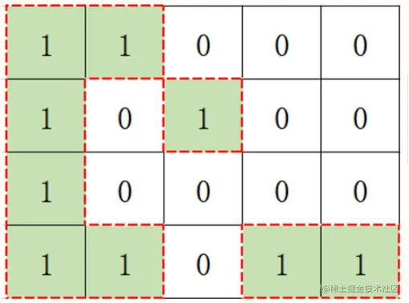
这块4 * 5的海域，有3块海域（绿色）没被污染，因为每一块的上下左右都被污染的海域包围。
【输入描述】 | 【输出描述】
第一行输入两个正整数N和M，N表示矩阵方格的行，M表示矩阵方格的列，N和M之间以一个英文逗号隔开；  第二行开始输入N行，每行M个数字（数字只能为1或者0，1表示没被污染的海域，0表示已被污染的海域）。 | 输出一个整数，表示N * M的海域中有几块是没被污染的独立海域。
【样例输入】 | 【样例输出】
4,5  1,1,0,0,0  1,0,1,0,0  1,0,0,0,0  1,1,0,1,1 | 3

答：
function countIslands(grid) {
const m = grid.length;
const n = grid[0].length;

function dfs(i, j) {
if (i < 0 || i >= m || j < 0 || j >= n || grid[i][j] === 0) {
return;
}

grid[i][j] = 0; // 标记为已访问
dfs(i - 1, j);
dfs(i + 1, j);
dfs(i, j - 1);
dfs(i, j + 1);
}

let count = 0;
for (let i = 0; i < m; i++) {
for (let j = 0; j < n; j++) {
if (grid[i][j] === 1) {
count++;
dfs(i, j);
}
}
}

return count;
}

// 示例用法
const grid = [
[1, 1, 0, 0, 0],
[1, 0, 1, 0, 0],
[1, 0, 0, 0, 0],
[1, 1, 0, 1, 1]
];

const result = countIslands(grid);

- 讲讲你对面向对象编程的理解，并简述一下前端编程中可以如何实现面向对象的类。
面向对象核心封装、继承和多态。
①ES6中直接用语法 ②function创建构造函数，原型链实现继承

- 请简述您对跨浏览器WEB前端开发的认识，以及方法。
跨浏览器WEB前端开发是指确保网站或Web应用在不同浏览器（如Chrome、Firefox、Safari、Edge等）上均能正常运行和显示一致性的过程。
方法：
①使用媒体查询和灵活的布局来适应不同屏幕尺寸和设备。②为CSS属性添加浏览器厂商前缀，确保在不同浏览器中样式的一致性

- 请列出你所熟悉的CSS预处理器，并简述其工作原理。
Sass/Scss预处理器扩展了CSS语言，增加了变量、嵌套、混合（mixins）、继承等编程特性，使CSS更易于维护和扩展。

- 请列出Javascript前端开发方面你所知道的性能优化方式。
①懒加载
②CDN
③压缩JS代码
④代码优化

智力选作题：（选作任意多个题目）
- 有两位盲人，他们都各自买了两对黑袜和两对白袜，八只袜了的布质、大小完全相同，而每对袜了都有一张商标纸连着，商标手感一样。两位盲人不小心将四对袜了混在一起。他们每人怎样才能取回黑袜和白袜各两对呢？

- 有许多根长短不同，粗细不均匀的绳子，只知道每根绳子都要烧要一个小时才烧完，如何用两根绳子燃烧的时间，算出45分钟来呢？
点燃第一根绳子两端，同时点燃第二根绳子的一端。当第一根绳子烧完后（30分钟），立即点燃第二根绳子的另一端，第二根绳子剩余部分会在 15分钟 内烧完。等第二根绳子烧完，45分钟就过去了。

- 你有四个装药丸的罐子（药丸的数量），每个药丸都有1克，被污染的药丸是2克，有一个药罐被污染，用秤（不是天平秤）只称量一次（只能得到一次测量结果），如何判断哪个罐子的药被污染了？

四个药罐编号1 2 3 4。
从第 1 号药罐取出 1 颗药丸。从第 2 号药罐取出 2 颗药丸。从第 3 号药罐取出 3 颗药丸。从第 4 号药罐取出 4 颗药丸。称重，如果没有污染应该是10克。
如果多 1 克，则第 1 号药罐被污染。如果多 2 克，则第 2 号药罐被污染。如果多 3 克，则第 3 号药罐被污染。如果多 4 克，则第 4 号药罐被污染。

- 请把一盒蛋糕切成8份，分给8个人，但蛋糕盒里还必须留有一份。

